•

对流传热（Heat Transfer）
(1) 流体与固体壁直接接触时所发生的热量传递过程，称为对流传热。
(2) 对流换热的主要影响因素：
a) 流动的起因；
b) 流体有无相变；
c) 流动的形态；
d) 换热表面的几何因素；
e) 流体的物理性质。
I. 自然对流
由于流体内部存在着温度差，使得各部分流体的密度不同，温度高的流体密度小，必然上升；温度低的流体密度大，必然下降，从而引起流体内部的流动为自然对流。这种没有外部机械力的作用，仅仅靠流体内部温度差，而使流体流动从而产生的传热现象，称为自然对流传热。
II. 受迫对流
也称作强制对流。是液体或气体在外力影响下所发生的对流。比如吹电风扇就是生活中常见的强制对流现象。 强迫对流换热分为管内流动和外部流动。常见的管内流动有换热器的管侧流体流动与换热和轮机叶片内的冷却流道内的流体流动与换热。常见的外部流动有换热器的壳侧流体流动与换热和轮机叶片表面的流体流动与换热。
III. 混合对流
集合了自然对流和受迫对流两种方式。
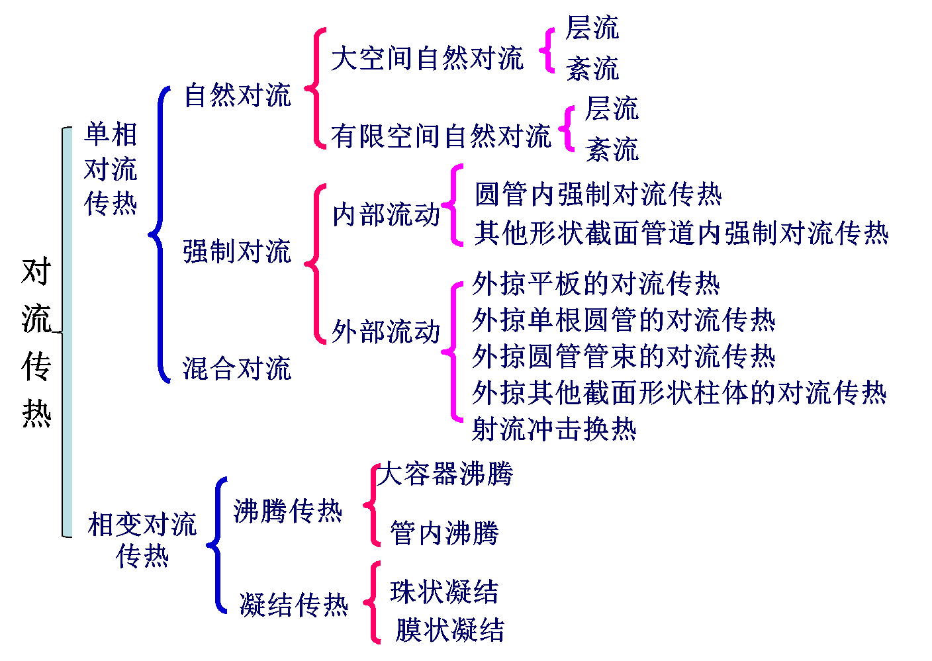
——河南理工大学《传热学基础》

